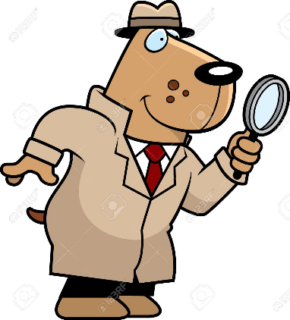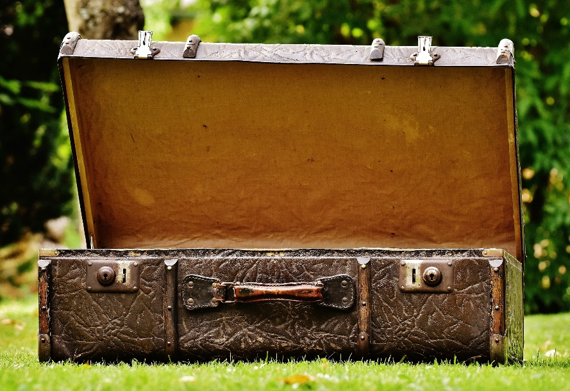

***Communiqué aux détectives en herbe !***

*Je m’appelle* ***Bonflair****, je suis un chien détective et je suis un peu perdu…*

*Dans le grenier de mon arrière-grand-père, j’ai trouvé dans une malle poussiéreuse, de nombreux objets qu’il utilisait mais j’ai besoin de votre aide pour savoir ce que sont ces objets et à quoi ils servaient !*

***Accepteriez-vous de m’aider ???***